Los niveles de madurez tecnológica o TRL, a pesar de haber sido creados para establecer el grado de madurez tecnológica de determinadas tecnologías, ha sido adaptado para otros usos. Particularmente Minciencias usó como referente una adaptación del esquema TRL para la organización de las actividades relacionadas con la investigación, el desarrollo tecnológico y la innovación de los actores del Sistema Nacional de Ciencia, Tecnología e Innovación - SNCTeI, con el fin de caracterizar el rol y la concentración de estos actores, según se evidencia en el Documento de *Política Nacional de Ciencia, Tecnología e Innovación* # 1602 (Colciencias, 2016).

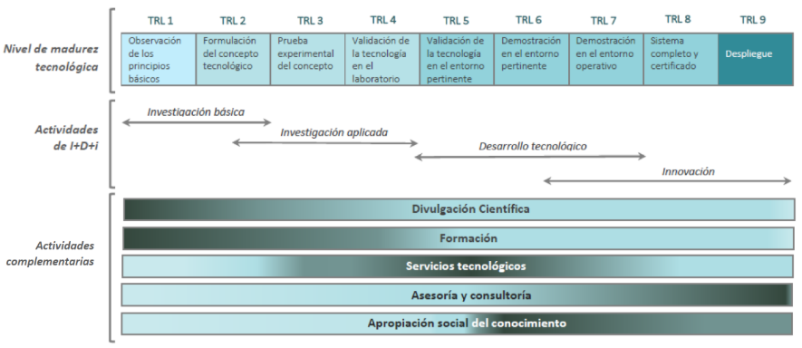El TRL sirve para identificar la correspondencia de las actividades de I+D+i con las diferentes etapas del desarrollo tecnológico. El TRL puede ser aplicado también a las ciencias sociales, la economía, las artes, las humanidades, los negocios, el lenguaje y la educación (Colciencias, 2016, p. 12). El siguiente gráfico representa un esfuerzo por correlacionar los alcances de las etapas de I+D+i con los distintos niveles TRL. De acuerdo con el autor, la intensidad de color de las actividades complementarias debe entenderse como un mayor énfasis de estas actividades en los TRL correspondientes.

C:\Users\Natalia Giraldo\AppData\Local\Microsoft\Windows\INetCache\Content.MSO\ED204812.tmp

**Relación de TRL y etapas de I+D+i**

Para la estructuración que se propone para los Programas de I+D+i de Bogotá Científica, se requiere que las propuestas, tanto en la formulación del programa como en cada uno de sus proyectos, identifiquen el nivel TRL que se pretende alcanzar, el cual debe ser coherente con las trayectorias previas y con los productos que se planteen como resultados de las actividades de generación de nuevo conocimiento, de desarrollo tecnológico e innovación, de apropiación social del conocimiento y de formación de recurso humano para CTeI.

A continuación, se definen las características de cada TRL, asociando éstos con las etapas de I+D+i, así como con los productos de generación de nuevo conocimiento y de desarrollo tecnológico e innovación representativos (Colciencias, 2016). Se debe entender que los productos de apropiación social del conocimiento y de formación de recurso humano son inherentes a las distintas etapas y niveles TRL, por tanto, también son productos esperados en las propuestas. Así mismo, la siguiente información debe ser entendida por el proponente como una guía para orientar la definición de los alcances de la propuesta a través del programa y los proyectos que los conformen.

|  |  |  |  |
| --- | --- | --- | --- |
| **Actividad de I+D+i** | **TRL** | **Características** | **Producto científico o tecnológico esperado** |
| **Investigación básica** | **Nivel 1**  **Observación de los principios básicos** | Los principios básicos de la idea han sido cualitativamente postulados y observados.  La investigación científica inicial se ha completado y comienza la transición hacia investigación aplicada. | Artículos de investigación. |
| **Nivel 2**  **Formulación del concepto** | Una vez que los principios básicos se observan, aplicaciones prácticas pueden llegar a una invención. Las aplicaciones son aún especulativas y puede aún no haber pruebas o análisis detallados que confirmen dichas suposiciones. Se tienen como evidencia publicaciones que describen una aplicación y que puedan proveer de un análisis para confirmar el concepto.  Se ha formulado el concepto de la tecnología, su aplicación y puesta en práctica. Se perfila el plan de desarrollo. Estudios y pequeños experimentos proporcionan una “prueba de concepto” para los conceptos de la tecnología. Se han desarrollado herramientas analíticas para la simulación o análisis de la aplicación.  Se comienzan a formular posibles usos o aplicaciones de la tecnología, se identifican potenciales impactos sociales y *stakeholders* relevantes.  El tema de propiedad intelectual cobra interés sobre ventajas competitivas en el mercado y sobre el derecho de explotación y/o no infracción por uso de la tecnología. |
| **Investigación aplicada** | **Nivel 3**  **Prueba experimental del concepto** | Las actividades que se llevan a cabo son fuertemente de investigación y desarrollo, que incluyen estudios analíticos y estudios a escala laboratorio para validar físicamente las predicciones de los elementos separados de la tecnología. Se incluyen pruebas de laboratorio para medir parámetros y comparación con predicciones analíticas de subsistemas críticos.  El trabajo ha evolucionado de un artículo científico a trabajo experimental que verifica que el concepto funciona como esperado. Los componentes de la tecnología son validados, pero aún no hay una intención de integrar componentes a un sistema completo.  Modelado y simulación pueden ser usados para complementar los experimentos físicos. Se han completado los primeros ensayos de laboratorio. El concepto y los procesos han sido demostrados a escala de laboratorio. Se ha identificado el potencial de los materiales y cuestiones de ampliación de escala.    Inicio de la validación de la idea de aplicación, del posible producto y/o mercado con *stakeholders* relevantes. | Artículos de investigación.  Libros resultados de investigación.  Capítulos en libros resultados de investigación.  Productos tecnológicos patentados o en proceso de solicitud de patente. |
| **Nivel 4**  **Validación del desarrollo en entorno laboratorio** | Validación de componentes o sistema en un ambiente de laboratorio. Los componentes básicos están integrados, estableciendo que funcionarán en conjunto.  Los niveles del 4 al 6 representan el puente de la investigación científica a la ingeniería o al desarrollo tecnológico. Este nivel es el primero para determinar si los componentes individuales trabajarán juntos como un sistema.  Los componentes de la tecnología han sido identificados. Una unidad de desarrollo de prototipo ha sido construida en el laboratorio y en un entorno controlado. Las operaciones han proporcionado datos para identificar el potencial de ampliación y cuestiones operativas. Se contemplan los diseños preliminares de producto o proceso.  Las medidas validan las predicciones analíticas de los distintos elementos de la tecnología. Se ha validado la simulación de los procesos. Se han desarrollado evaluaciones del ciclo de vida preliminares y modelos de evaluación económica y social. |
| **Desarrollo Tecnológico** | **Nivel 5**  **Validación del desarrollo en entorno pertinente** | Componentes tecnológicos integrados de manera que la configuración del sistema sea similar a su aplicación final en casi todas sus características. Su operatividad es aún a nivel laboratorio. Se dan pruebas a escala en laboratorio en un sistema operativo condicionado. La principal diferencia entre el nivel 4 y 5 es el incremento en la fidelidad del sistema y su ambiente hacia la aplicación final.  La tecnología se ha validado a través de pruebas en el entorno previsto, simulada o real. El nuevo hardware está listo para comenzarse a usar; se refina el modelado de los procesos (técnica y económicamente). Se han validado evaluaciones del ciclo de vida y modelos de evaluación económica. Cuando sea relevante para su posterior ampliación, se han identificado los siguientes conceptos; salud y seguridad, limitaciones ambientales, regulatorios y de disponibilidad de recursos. Desarrollo de prototipo comercial. | Productos tecnológicos patentados o en proceso de solicitud de patente.  Variedades vegetales.  Productos de investigación-creación en artes, arquitectura y diseño.  Productos tecnológicos certificados o validados: diseños industriales, esquemas de circuitos integrados, *software*, plantas piloto, prototipos industriales y signos distintivos. |
| **Nivel 6**  **Demostración del desarrollo en entorno pertinente** | Sistema en validación en ambiente en condiciones relevantes a las reales operativas. Prototipo piloto con diseño detallado y con condiciones de escalamiento que le permitirán a la tecnología llegar a un sistema operativo. El prototipo debe ser capaz de desarrollar todas las funciones requeridas por un sistema operativo.  Los componentes y los procesos se han ampliado para demostrar el potencial industrial. El hardware se ha modificado y ampliado. La mayoría de los problemas identificados anteriormente se han resuelto. El prototipo se ha probado en condiciones muy cercanas a las que se espera vaya a funcionar.  Se ha identificado y modelado el sistema a escala comercial completa. Se ha perfeccionado la evaluación del ciclo de vida y la evaluación económica. Demostración de mercado (*early adopters*) o de adopción social en cooperación con *stakeholders* para obtener retroalimentación inicial de impactos. |
| **Nivel 7**  **Demostración del desarrollo en el entorno real** | Prototipo completo con sistema operativo funcional demostrado en ambiente real. Primer corrida piloto y pruebas finales reales. Se ha demostrado que la tecnología funciona y opera a escala pre-comercial. Se han identificado las cuestiones de la fabricación y operaciones finales. Se han resuelto cuestiones tecnológicas menores.  Evaluación económica y de ciclo de vida perfeccionadas. Revalidación con *stakeholders*. |
| **Innovación** | **Nivel 8**  **Desarrollo completo y certificado** | Sistema final completo y evaluado a través de pruebas y demostraciones.  La tecnología ha sido probada en su forma final y bajo condiciones supuestas. En muchos casos significa el final del desarrollo del sistema.  Todas las cuestiones operativas y de fabricación han sido resueltas. Se han elaborado documentos para la utilización y mantenimiento del producto. Se ha demostrado que la tecnología funciona a nivel comercial a través de una aplicación a gran escala.  Las soluciones propuestas así como un plan para adaptación social han sido terminados y validados. Difusión de resultados. | Productos empresariales: secretos empresariales, empresas de base tecnológica (*spin off* o *startup*), empresas creativas y culturales, innovaciones generadas en la gestión empresarial e innovaciones en procesos y servicios.  Regulaciones, normas, reglamentos o legislaciones |
| **Nivel 9**  **Despliegue del desarrollo** | Operación del sistema.  La tecnología se encuentra en su forma final y operable en un sin número de condiciones operativas. Se habla de producto completamente desarrollado y disponible para la sociedad.  Entrega de producto o tecnología para producción en serie y comercialización.  Transferencia y apropiación de resultados en comunidades objetivo. Difusión de resultados. |

Elaboró: Gerencia CTeI